Suomen kilpailukykyasema parani hieman:

Suomi 11. sijalla

IMD:n kansainvälisessä kilpailukykyvertailussa, jonka EMBARGO on To 17.6.2021 klo 11.00 Suomen aikaa

Institute for Management Development (IMD), IMD World Competitiveness Yearbook 2021, www.imd.ch/wcc
Media website: https://www.imd.org/wcc-press/home/?access=pressemsCOMwcc

Suomi nousi kaksi sijaa sijalle 11 IMD:n tuoreessa 64 maan kansainvälisessä kilpailukykyvertailussa (ks. viereinen kuvio).
Kotimainen talous, työllisyys ja kansainväliset investoinnit nostivat Suomen sijoitusta viime vuodesta, samoin kuin vähäisemmässä määrin julkinen talous ja yrityslainsäädäntö sekä yritysten arvot, tuottavuus ja tehokkuus. Päinvastaiseen suuntaan vaikuttivat veropolitiikka ja kansainvälinen kauppa. Kokonaissijoitus oli Suomen paras sitten vuoden 2009.
Tämän vuoden kilpailukykyvertailua tarkasteltaessa on huomattava, että siinä käytetyt tilastot liittyvät covid-19–kriisivuoteen 2020. Koska Suomen kansantalouden kohtaama negatiivinen shokki niin tuotantoon kuin työllisyyteenkin oli keskimääräistä pienempi, parani Suomen suhteellinen asema näissä mittareissa.
Euroopan pienten, kehittyneiden maiden sijoitus vahvistui entisestään. Sveitsi nousi kilpailukykykärkeen ja Ruotsi kiri toiseksi. Suomen tavoin Ruotsin suhteellinen asema parani erityisesti kotimaisen talouden ja työllisyyden ansiosta heijastaen pienempää covid-19–häiriötä taloudelle. Seuraavat sijoitukset menivät Tanskalle ja Alankomaille. Viime vuoden voittaja, Singapore, putosi nyt viidenneksi ennen Norjaa. Suomi on näiden jälkeen kuudentena Euroopan maiden joukossa.
Kärjessä asemaansa menettivät eniten Singaporen lisäksi Kanada, Qatar, Itävalta ja Australia. Yhdysvallat säilytti 10. sijansa, jolle se putosi viime vuonna aiemmalta palkintokorokesijoitukseltaan. Kiina paransi sijoitustaan hieman erityisesti indeksin kansainvälisen kaupan ja veropolitiikan osa-alueiden avulla.
Suurista EU-maista Saksa oli 15. (viime vuonna 17.), Ranska 29. (32.), Espanja 39. (36.) ja Italia 41. (44.)
EU-maista heikoimmin sijoittuivat Kroatia (59.), Bulgaria (53.), Slovakia (50.), Romania (48.), Puola (47.) ja Kreikka (46.). Puolan sijoitus heikkeni kahdeksan sijaa.

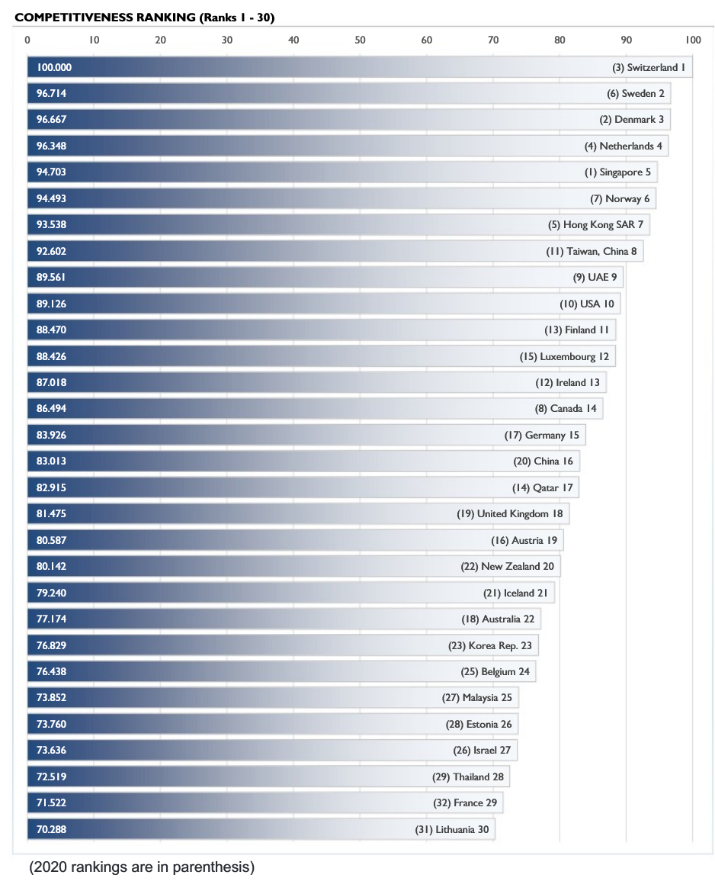

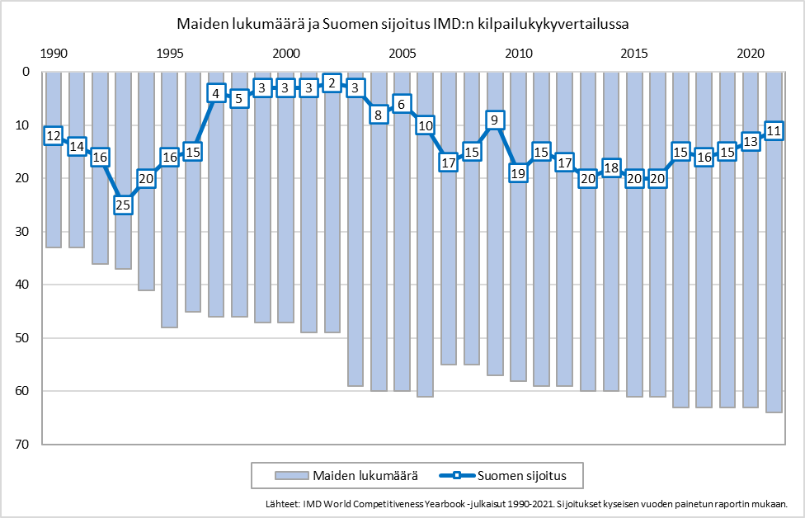

Metodologiasta
IMD:n kilpailukykyindeksi analysoi sitä, ”miten maat ja yritykset kokonaisuutena hyödyntävät kykyjään vaurauden tai voittojen saavuttamiseksi”. Indeksi on pysynyt samankaltaisena vuodesta 2001, joskin käytetyt muuttujat vaihtuvat välillä jonkin verran.
Kokonaisindeksi lasketaan 163 tilasto- ja muista sekundaarilähteistä saadun ”kovan” muuttujan sekä 92 yritysjohtajille ja muille vaikuttajille suunnatulla kyselyllä hankitun ”pehmeän” muuttujan vakioituna ja painotettuna summana. Kysely tehdään internetin kautta siten, että vastaajat ottavat kantaa väittämiin 7-portaisella asteikolla. Pehmeiden muuttujien painoarvo on noin yksi kolmasosa. Lisäksi kerätään tietoa 79 taustamuuttujasta. Yhteensä kriteerien määrä on siten 334.
IMD:n helmi-huhtikuussa 2021 toteutettuun kyselyyn vastasi eri maissa yhteensä noin 6 000 henkilöä. Koska kukin henkilö vastaa kyselyyn oleskelumaataan koskien, vastauksia oli keskimäärin vajaat sata per maa. Suomesta saatiin 76 vastausta. Suurkiitos vastaajille!
Suomi paransi taloudellisessa menestyksessä
Kokonaisindeksi jakautuu neljään kokonaisuuteen ja ne edelleen viiteen alakohtaan kukin. Neljä pääkokonaisuutta ovat taloudellinen menestys, julkisen hallinnon tehokkuus, yritysten suorituskyky sekä infrastruktuuri. Nämä on esitetty seuraavan sivun kuviossa.
Kuviossa on näytetty Suomen sijoitus sekä viime vuoden osalta vaalealla värillä taustalla että uusi sijoitus tummalla värillä etualalla. Palkkien alapuolella on sijoituksen muutos viime vuodesta. Lyhyempi pylväs merkitsee parempaa sijoitusta 64 maan joukossa ja negatiivinen muutos merkitsee parannusta.
Suomi pärjää heikoiten taloudellisen menestyksen kokonaisuudessa, mutta siinä oli nyt selvää parannusta edellisvuodesta. Yhtäältä on huomattava, että tässä osiossa Suomen suhteellinen asema heikkeni edellisessä vertailussa, ja toisaalta, että pandemia kohteli viime vuonna Suomen taloutta vähemmän ankarasti kuin monia muita talouksia. Suomen asema parani myös kansainvälisissä investoinneissa. Tässä suhteessa menestys on voimakkaasti heilahtelevaa vuodesta toiseen, koska sitä on mitattu maahan ulkomailta tulevien suorien sijoitusten virralla suhteessa bruttokansantuotteeseen. Virta voi vaihdella pienessä taloudessa vuosittain suhteellisen paljon. Yksittäisen vuoden informaatioarvo on suhteellisen vähäinen.
Suomen sijoitus yritysten suorituskykyä mittaavissa aiheissa parani yhdellä edellisvuodesta. Myönteistä suhteellista kehitystä on tapahtunut arvoissa sekä tuottavuudessa ja tehokkuudessa, hieman myös työmarkkinoilla ja liikkeenjohtamisessa.
Neljästä kokonaisuudesta Suomi sijoittuu parhaiten infrastruktuurissa, nyt sijalle 5, missä on heikennystä yksi sija. Koulutuksessa Suomi nousi kaksi sijaa.
Julkisen hallinnon tehokkuudessa Suomi on sijalla 14, missä on parannusta kaksi sijaa viime vuodesta julkistalouden ja yrityslainsäädännön ansiosta.

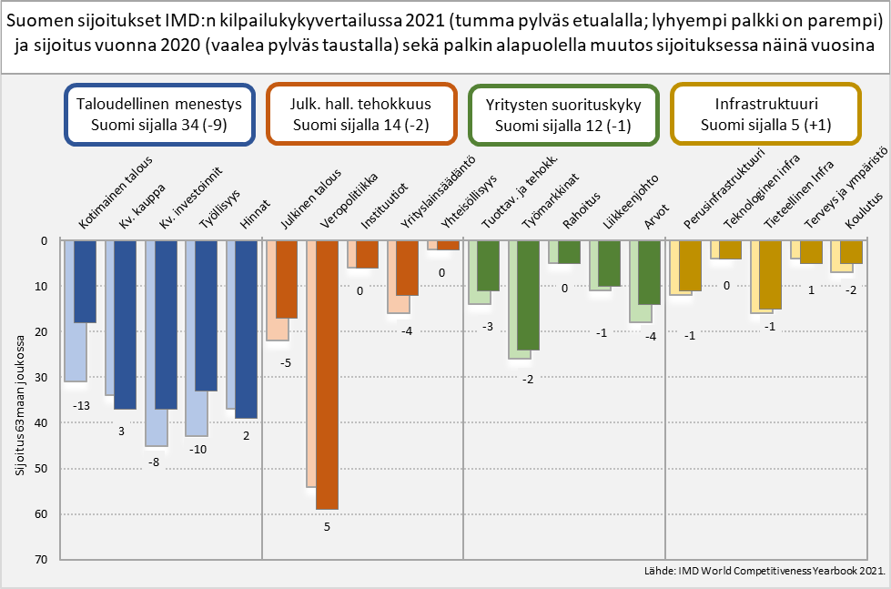

Maaraportissaan IMD listaa maiden sijoitukset myös yksittäisten muuttujien osalta. Seuraavalla sivulla olevassa taulukossa on esitetty kaikista neljästä pääkohdasta Suomen viisi vahvinta ja viisi heikointa sijoitusta.
Taloudellisessa kehityksessä nousi nyt korkeimmalle volatiili suorat sijoitukset, bkt per capita -kasvu – vaikka se olikin viime vuonna negatiivinen – sekä ”economic complexity index”, jota mitataan viennin tietointensiivisyydellä.
Heikkouksien puolelle IMD listaa muun muassa polttoaineiden hinnan. Se johtuu korkeasta verotuksesta, joka on kuitenkin tärkeä kulutusvalintoja ohjaava ja kasvihuonekaasupäästöjä vähentävä tekijä Euroopassa. Todellisempi huolenaihe on sen sijaan nuorisotyöttömyys.
Julkinen sektori näyttäytyy indeksissä tehokkaana, kilpailulainsäädäntö vahvana ja oikeusjärjestelmä oikeudenmukaisena. Heikkouksiksi lasketaan erityisesti korkea verotus, työmarkkinoiden jäykkyyksiä lisäävä lainsäädäntö ja maahanmuuttolainsäädäntö.
Yritysten suorituskyvyssä vahvuuksia ovat muun muassa tilintarkastus ja laskentatoimen palvelut sekä yritysten alhainen velkaantuneisuus. Heikkouksina nähdään tehtyjen työtuntien määrä ja palkkataso. Jälkimmäinen on kuitenkin suhteessa kansantalouden tuottavuuden tasoon.
Infrastruktuurissa Suomi on maailman kärkeä muun muassa peruskouluissa sekä ilman puhtaudessa ja ympäristön suojelussa. Heikkouksia ovat väestörakenne ja -kasvu, investoinnit viestintäteknologiaan sekä korkean teknologian viennin vähäisyys.
IMD pyytää vastaajia valitsemaan maan viisi tärkeintä houkutustekijää 15 annetusta vaihtoehdosta (ks. maaraportin Key attractiveness indicators). Suomen kolme tärkeintä houkutustekijää ovat korkea koulutustaso, osaava työvoima sekä luotettava infrastruktuuri.
Mennyt kehitys ei ole tae tulevasta
IMD:n indeksi on ollut pitkään teknisesti lähes sama. Siihen pätee edelleen Etlan aiemminkin esittämä kritiikki:
- Menestys vertailuissa on jonkinlaisessa yhteydessä talouden vallitsevaan nykytilaan, mutta se ei ennakoi tulevaa kehitystä.
- Vertailun virhemarginaali on 5–10 sijaa molempiin suuntiin.
- Itse sijoitusta enemmän huomiota tulisi kiinnittää kansakunnan kilpailukykyyn vaikuttaviin tekijöihin ja niiden edistämiseen.
- Osa muuttujista on sellaisia, että on epäselvää, onko kyseessä negatiivinen, positiivinen vai neutraali asia (esim. korkea verotus julkishallinnon tehokkuuden kannalta), ja osa sellaisia, että ne ovat toisistaan riippuvaisia (esim. korkea tuottavuus ja korkea palkkataso, joista edellinen luokitellaan positiiviseksi ja jälkimmäinen negatiiviseksi tekijäksi).
- Eri osioiden saamat painot ja valitut muuttujat voitaisiin valita myös toisin.

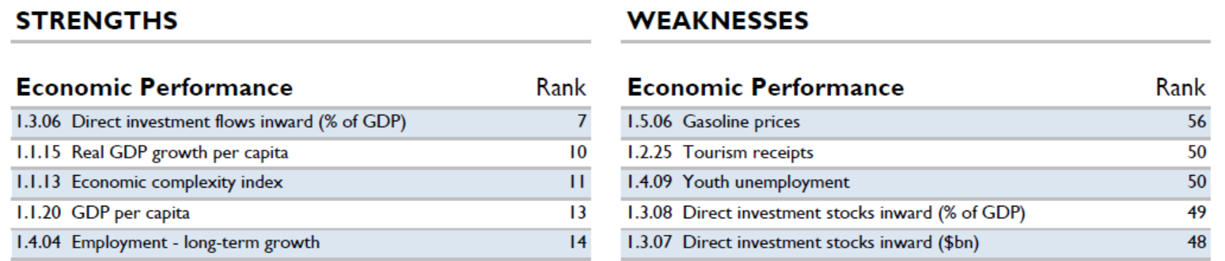
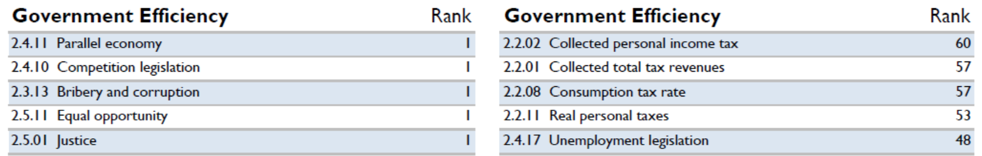
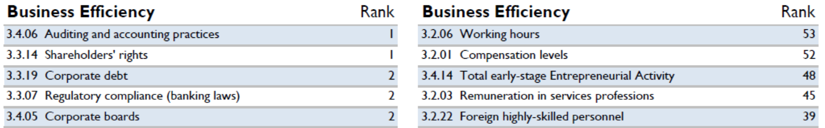
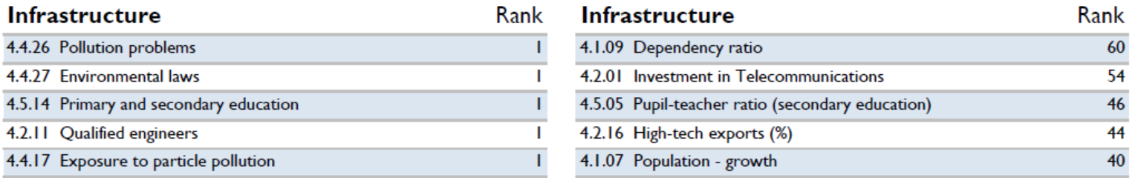

IMD:n vertailun kanssa kilpaileva World Economic Forum ei julkaissut perinteistä raporttiaan viime syksynä. Tänä vuonna perinteinen raportti on syksyllä odotettavissa. IMD:n ja WEF:n näkemyserot selittyvät kahdella seikalla:
- Toisin kuin WEF, IMD sekoittaa kilpailukyvyn osatekijöitä sen tulemiin. Jos Suomen edellytykset ovat nykytilannetta paremmat, IMD:n näkemys on pessimistisempi kuin WEF:n.
- WEF mittaa varsin puhtaasti pidemmän aikavälin rakenteellista kilpailukykyä, kun taas IMD:n mittarissa on mukana myös lyhyen aikavälin kustannuskilpailukyvystä kertovia muuttujia.

Kilpailukykyterveisin,
Ville Kaitila
tutkija, Etla

Lisätietoja:
Ville Kaitila (tutkija, Etla; puh. 050 410 1012, ville.kaitila@etla.fi)
Aki Kangasharju (toimitusjohtaja, Etla; puh. 050 583 8573, aki.kangasharju@etla.fi)
Markku Lehmus (ennustepäällikkö, Etla; puh. 044 549 8455, markku.lehmus@etla.fi)

Etla on IMD:n Partner Institute, kansallinen partneri Suomessa. Keräämme heille tilastoja julkisista lähteistä ja avustamme heitä internet-kyselyn toteuttamisessa, mutta emme muutoin osallistu kilpailukykyraportin tai sen taustaselvitysten laadintaan, levittämiseen tai rahoittamiseen, emmekä itse saa IMD:ltä rahoitusta.

